TÀI LIỆU KIẾN TRÚC HỆ THỐNG ENTERPRISE UPLOAD

1. TỔNG QUAN HỆ THỐNG

1.1 Giới thiệu tổng quan hệ thống
Hệ thống Enterprise Upload được xây dựng như một nền tảng chuyên dụng nhằm giải quyết bài toán thu thập dữ liệu từ các kênh thủ công vào hệ thống tập trung một cách tự động và chuẩn hóa. Đây là cửa ngõ để chuyển đổi các luồng dữ liệu từ máy tính người dùng thành nguồn nguyên liệu số hóa sẵn sàng cho các quy trình nghiệp vụ tiếp theo.

Hiện trạng:
Hiện nay, NV đang upload dữ liệu file thuế qua Jupiter. Dữ liệu chỉ lưu tạm thời trên Jupiter để DLL ETL dữ liệu về LDZ và map với các nguồn dữ liệu khác của MSB, sau đó trả về cho người dùng. Thiết kế này đang không tuân thủ quy hoạch kiến trúc: “TTNT phát triển tính năng import/export file dữ liệu thuế chỉ phục vụ đối soát trên Jupiter Reconcile.”

Mục tiêu của Ứng dụng
Hệ thống Upload Enterprise được thiết kế để trở thành công cụ hỗ trợ upload dữ liệu thường xuyên với các mục tiêu cốt lõi:
- Tập trung vào dữ liệu Raw: Chức năng chính là nạp dữ liệu nguyên bản (Raw data) vào hệ thống một cách nhanh chóng và chính xác.
- Kiểm soát chất lượng (Validation): Đảm bảo dữ liệu trước khi vào hệ thống phải vượt qua các bước kiểm tra (validate) về định dạng, cấu trúc và tính toàn vẹn cơ bản.
- Tăng khả năng kiếm soát, theo dõi và truy vết lịch sử upload
- Tối giản quy trình: Ứng dụng tập trung vào nạp liệu, không thực hiện các xử lý/biến đổi dữ liệu phức tạp (Transform) để đảm bảo tốc độ và tính nguyên bản của nguồn tin.

Phạm vi dữ liệu hỗ trợ
Hệ thống được triển khai theo lộ trình mở rộng dần về khả năng xử lý:
- Giai đoạn hiện tại (Cấu trúc & Bán cấu trúc): Tập trung xử lý các file như CSV, Excel, XML. Đây là các loại dữ liệu chiếm tỷ trọng lớn trong báo cáo và nghiệp vụ hàng ngày.
- Giai đoạn mở rộng : Trong tương lai, hệ thống sẽ phát triển khả năng tiếp nhận các loại dữ liệu có cấu trúc và phi cấu để phục vụ nhu cầu lưu trữ và phân tích đa dạng hơn.

1.2 Luồng hành trình người dùng Upload
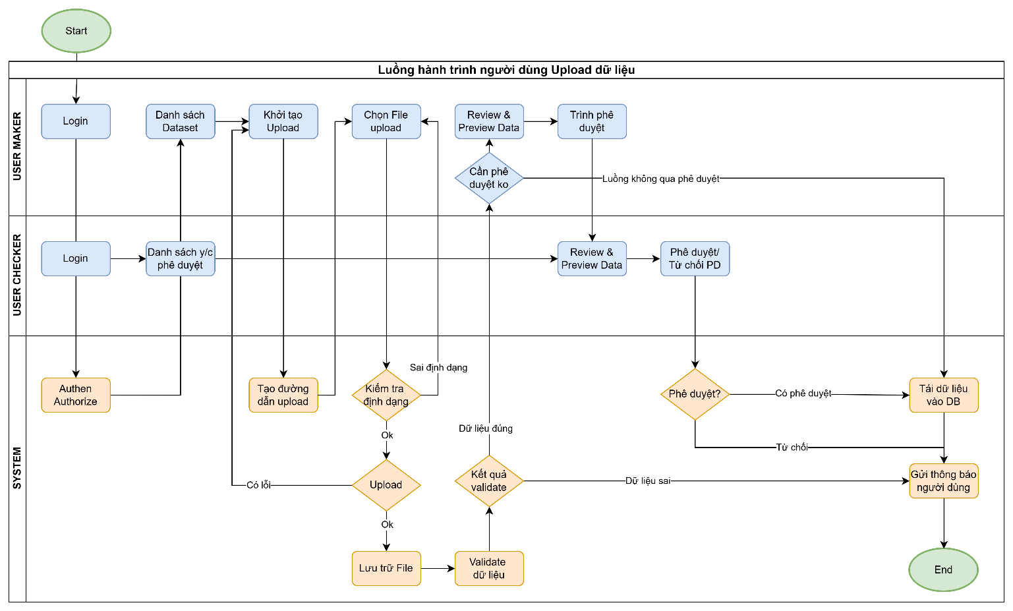

1.3 Yêu cầu hệ thống

Yêu cầu chức năng:
# | Chức năng | Mô tả | Component
1 | Xác thực/phân quyền | Xác thực IAM/ Phân quyền theo role/phòng ban | User Service + Kong JWT
2 | Upload files | Cho phép upload file xml, csv, excel, parquet | Upload Service
3 | Kiểm tra trạng thái upload | Kiểm tra tiến độ/trạng thái upload | Upload Service
4 | Validate data | Kiểm tra tính đúng đắn và chất lượng dữ liệu theo schema và rule data quality | Validation Service
5 | Preview dữ liệu | Xem dữ liệu mẫu hoặc toàn bộ dữ liệu | Validation Service
6 | Phê duyệt/từ chối | Phê duyệt hoặc từ chối dữ liệu upload | Upload Service
7 | Upload không phê duyệt (auto-ingest) | Luồng upload không qua phê duyệt, dữ liệu hợp lệ được ingest tới DB đích | Config-driven
8 | Download files | Cho phép người dùng download files đã upload thành công | Upload Service
9 | Email notification | Thông báo kết quả upload success/fail/cancelled | Notification Service
10 | Chức năng quản trị | Quản lý người dùng, phân quyền, dataset, schema/rule data quality | User Mgt Service + Upload Mgt Service

Yêu cầu phi chức năng:
# | Yêu cầu | Giá trị | Solution
1 | Lưu trữ files | 3 tháng | MinIO Lifecycle Policy
2 | Kiểu file | Xml, Cvs, excel, parquet | Frontend: Extension check  Backend: MIME type
3 | Dung lượng file | Hỗ trợ tối đa 5 GB
4 | Daily quota, Rate limit | 100GB/day  5 uploads/min/user | Redis counter + middleware
5 | Resume Upload | Hỗ trợ | MinIO multipart, chia theo chunks upload từng phần. hỗ trợ resume upload
6 | Audit logs | Ghi logs upload/download/validate/ingest | Logs upload, validate, ingest, approve
7 | Mã hóa dữ liệu nhạy cảm | Hỗ trợ | Mã hóa/  giải mã các trường nhạy cảm theo thông tin cấu hình
8 | Khả năng mở rộng | Auto-scale | Kubernetes HPA, VPA

2. KIẾN TRÚC HỆ THỐNG

2.1 Kiến trúc Microservices
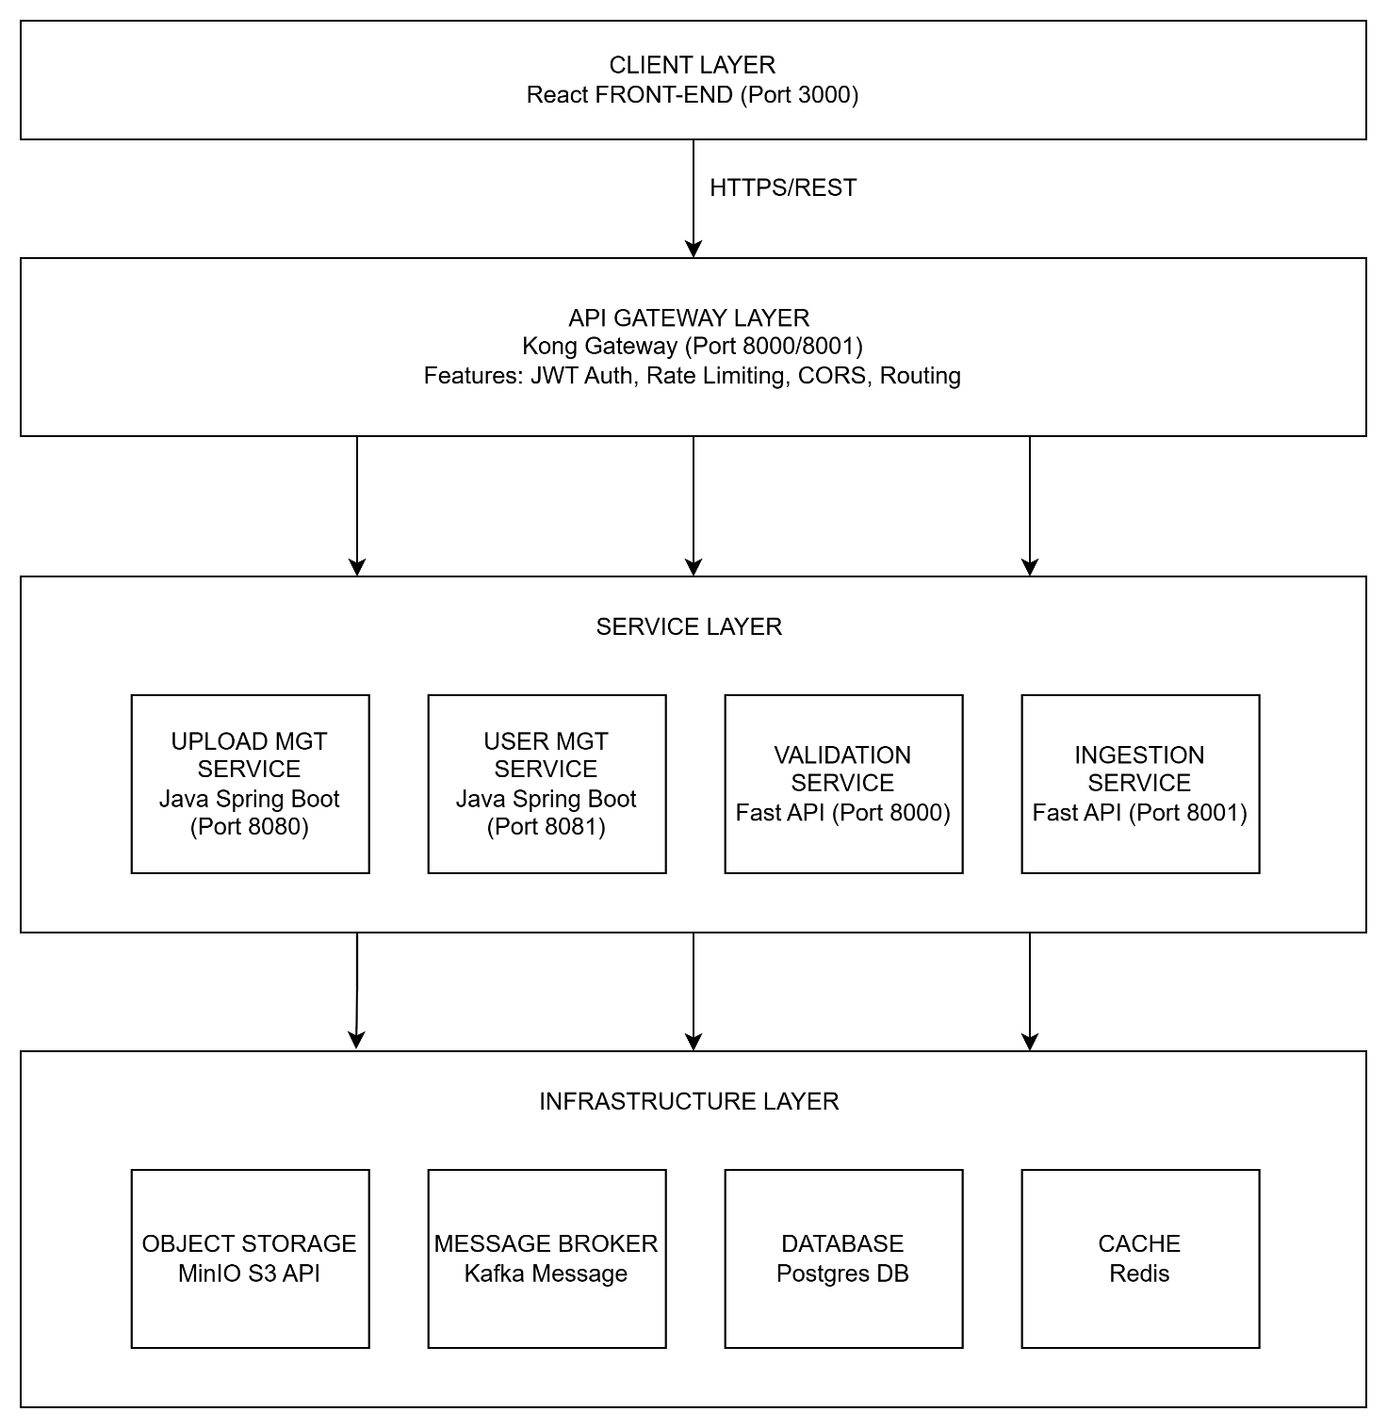

2.2 Các Thành Phần Chính

Sơ đồ các thành phần giao tiếp với nhau:
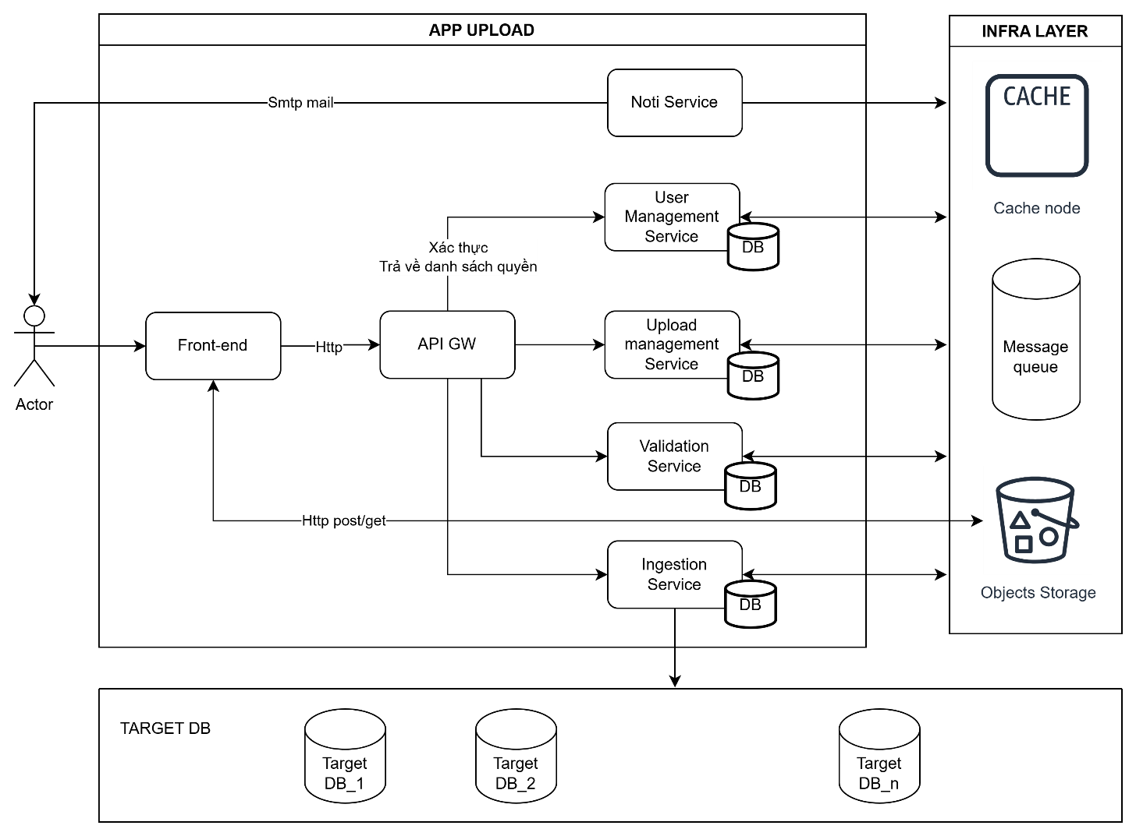

Frontend Layer
- Mục đích: giao diện người dùng, bao gồm giao diện cho người dùng nghiệp vụ và giao diện quản trị cho Admin.
- React Application: SPA(Single Page Application) với hooks và context
- API Service: Axios client với interceptors, gửi yêu cầu (HTTP Request) tới API Gateway/
- State Management: React useState/useReducer
- Authentication: JWT token storage

API Gateway Layer
- Kong Gateway:
  - Load balancing
  - Rate limiting (100 req/min upload, 50 req/min user)
  - JWT authentication
  - CORS handling
  - Request/Response transformation
  - Logging và metrics

Backend Services
1. Upload Management Service (Java Spring Boot)
- Quản lý metadata upload
- Tạo presigned URLs từ MinIO
- Xác nhận upload completion
- Phê duyệt/từ chối
- Consume/publish events đến Kafka
- Download files
- DB PostgreSQL để lưu upload records
2. User Management Service (Java Spring Boot)
- Authen user qua IAM
- User và Role management
- JWT token generation
- PostgreSQL để lưu user data
3. Validation Service (Python FastAPI)
- Consume Kafka events (upload.completed)
- Download file từ MinIO
- Validate schema, data quality (theo rule định nghĩa)
- Hỗ trợ CSV, Excel, Parquet. (có thể mở rộng các định dạng file khác sau)
- Lưu kết quả validate, logs (db postgres)
- Publish kết quả validate + sample dữ liệu to kafka
- Preview dữ liệu mẫu
4. Ingest Service (Python FastAPI)
- Consume Kafka events (validation.completed)
- Download validated files
- Convert dữ liệu sang csv hoặc parquet (theo định dạng DB đích mong muốn)
- Hỗ trợ các loại DB đích sau:
  - Oracle DB
  - EDP Lakehouse
- Celery tasks cho async processing
- Mã hóa/giải mã dữ liệu
5. Notification Service (Python FastAPI)
- Gửi email thông báo sự kiện
- Tech stack:
  - Framework: FastAPI
  - Email: aiosmtplib (async SMTP)
  - Template: Jinja2
  - Queue: Celery + Redis

Infrastructure Layer
1. MinIO (Object Storage)
- S3-compatible API
- Presigned URLs cho direct upload
- Bucket: msb-uploads
- Ports: 9000 (API), 9001 (Console)
- Multipart upload: chia file lớn thành nhiều chunks, upload từng phần sau đó combine lại.
2. Kafka (Message Broker)
- Event-driven architecture
- Topics:
  - upload.completed
  - validation.completed
  - ingestion.completed
- Zookeeper cho coordination
3. PostgreSQL
- upload_db: lưu dữ liệu dataset, logs upload, rule data quality
- user_db: lưu dữ liệu người dùng, phân quyền
- validate_db: lưu logs validate, dữ liệu sample
4. Redis
- Cache layer
- Celery backend
- Session storage

Target Databases
- EDP Lakehouse:
- Oracle DB

3. SEQUENCE DIAGRAM

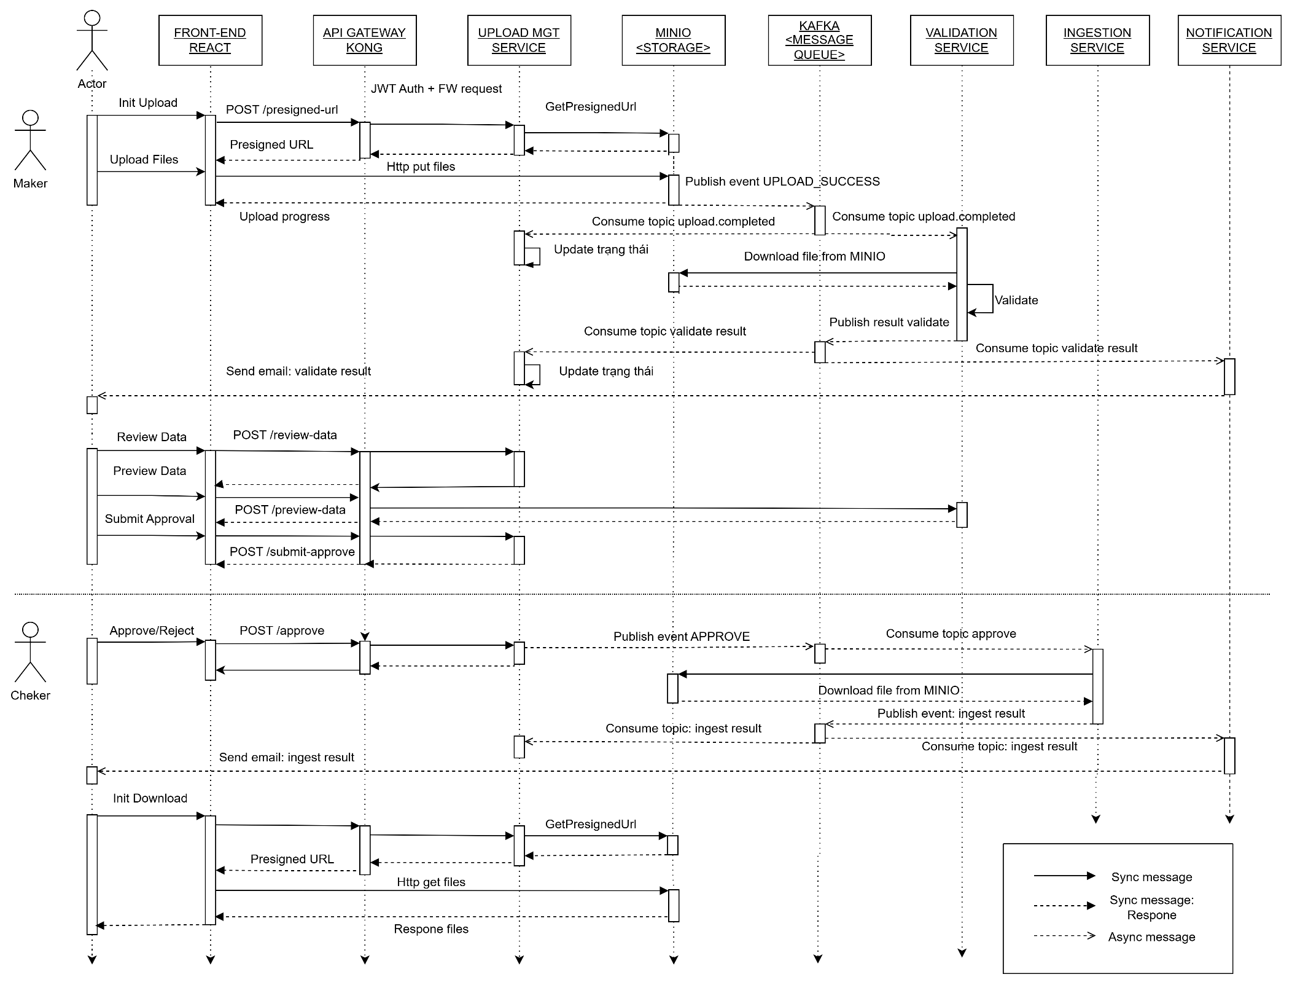

3.1 Luồng upload files
- INIT UPLOAD (Sync)
Frontend → Kong → Upload Service
- Check user permission
- Generate 24h presigned URL
- Return chunk upload config (100MB chunks)
- CHUNKED UPLOAD TO MinIO (Sync)
Frontend → MinIO (direct, chunked)
- Split file into 100MB chunks
- Upload chunks with resume support
- Progress tracking per chunk
- MinIO multipart upload
- CONFIRM UPLOAD (Sync)
Frontend → Upload Service
- Complete multipart upload
- Verify all chunks
- Update status = UPLOADED
- Publish upload.completed event + rule check data quality
- VALIDATION (Async)
Validation Service consumes event
- Download file từ MINIO
- Validate schema
- Check data quality
- Generate preview data (good + bad samples)
- Save validation result
- Update status = VALID/INVALID
- Publish validation.completed event
- Send mail: kết quả validate
- INGEST không phê duyệt – Auto Approval (Async)
Upload Service consumes topic: validate result
- Kiểm tra cấu hình dataset
- Nếu cấu hình auto-approve → status = APPROVED
- Publish approval.approved event lên kafka
- Nếu cấu hình manual-approval → Create approval request → send notification to approver
- MANUAL-APPROVAL (Sync)
Frontend → Kong → Upload Service
Approver reviews:
- View validation results
- View data preview
- Approve → Publish approval.approved event
- Reject → Publish approval.rejected event
- Send email to uploader
- INGESTION (Async)
Ingest Service consumes topic approval.approved từ kafka
- Download file from MinIO
- Parse & transform
- Kiểm tra các trường cần mã hóa thực hiện mã hóa dữ liệu
- Route to connector (Oracle/EDP Lakehouse)
- Bulk insert with error handling
- Update status = COMPLETED
- Publish ingestion.completed event to kafka
- Send email: ingestion_completed

3.2 Luồng download files
- INIT UPLOAD (Sync)
Frontend → Kong → Upload Service
- Check user permission
- Check thời hạn files (không quá 3 tháng)
- Check files exist
- Generate 1h presigned URL
- Return link download
- DOWNLOAD (Sync)
Frontend → MinIO
- Get files từ MINIO
- Progress tracking
- Return files

4. SECURITY & AUTHENTICATION

4.1 Authentication Flow
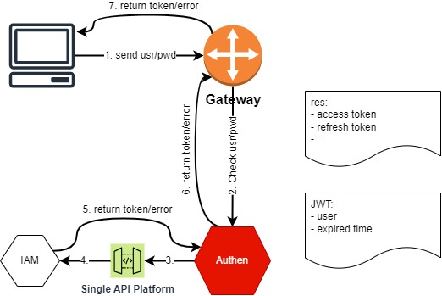

4.2 Authorization Flow
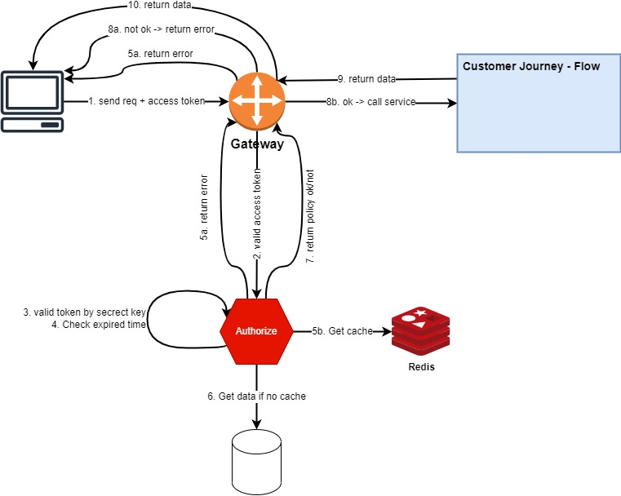

Phân quyền theo Role Base access control (RBAC) và có tính kế thừa, tức là Role Department manager kế thừa toàn bộ quyền của role user.

USER ROLES:
├── ROLE_USER (default)
│ ├── Upload files
│ ├── View own files
│ └── Download own files
│
├── ROLE_DEPARTMENT_MANAGER
│ ├── All ROLE_USER permissions
│ ├── View department files
│ └── Manage department uploads
│
└── ROLE_ADMIN
├── All permissions
├── Manage users
├── View all files
└── System configuration

5. ERROR HANDLING & RETRY LOGIC

5.1 Upload Retry
Upload fails?
│
▼
Frontend retry logic:
- Max 3 retries
- Exponential backoff
- User notification

5.2 Validation Retry
Validation fails?
│
▼
Consumer retry:
- Kafka consumer offset not committed
- Message reprocessed
- Max 5 retries

Topic Dead Letter: lưu các message bị lỗi sau các lần retry để quản trị viên kiểm tra thủ công.

5.3 Ingestion Retry
Ingestion fails?
│
▼
Celery retry:
- Max 3 retries
- Countdown: 60s, 120s, 240s
- Update IngestionJob.retry_count
- If max retries exceeded:
- Set status = FAILED
- Send alert

6. MONITORING & LOGGING

6.1 Log Aggregation
All Services
│
▼ stdout/stderr
Docker Logs
│
▼
(Optional) ELK Stack:
- Elasticsearch
- Logstash
- Kibana

6.2 Metrics
Kong Gateway → Prometheus Plugin
│
▼
Prometheus (Port 9090)
│
▼
Grafana Dashboards (Port 3001)
- Request rate
- Error rate
- Latency
- Service health

7. DEPLOYMENT

7.1 Mô hình triển khai
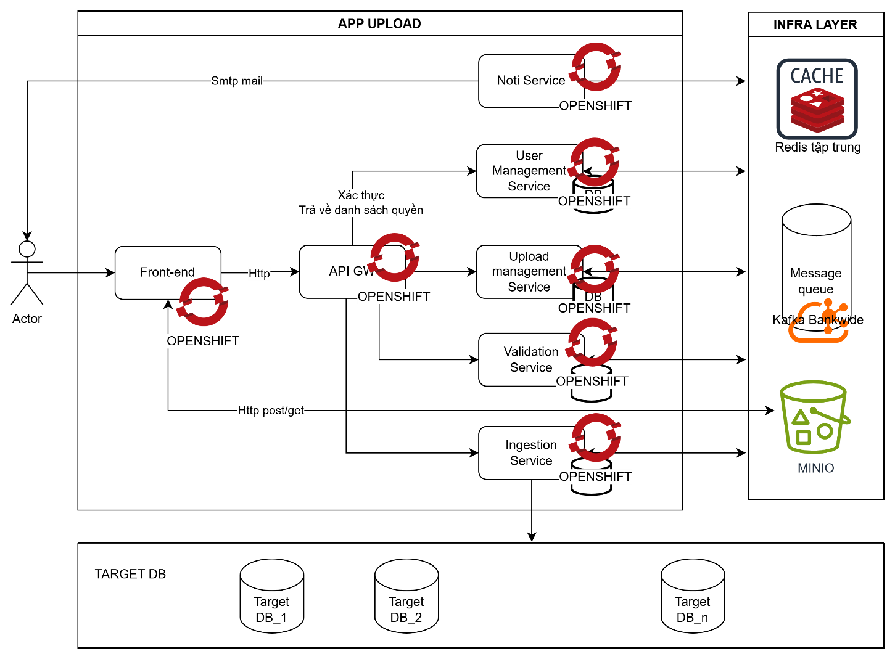

7.2 Services
Service | Port(s) | Description | Deployments & Pods
Frontend | 3000 | React UI | • Image: frontend:latest  • Replicas: 2 (HPA)  • Resources: 256Mi/500m  • Health: /health
Kong Gateway | 8000, 8001 | API Gateway & Admin | • Image: kong:3.4  • Replicas: 2  • Resources: 512Mi/1000m  • Plugins: JWT, Rate Limit
Upload Management | 8080 | Java Spring Boot | • Image: upload-service:latest  • Replicas: 2  • Resources: 1Gi/1000m  • JVM: -Xmx768m
User Management | 8081 | Java Spring Boot | • Image: user-service:latest  • Replicas: 2  • Resources: 1Gi/1000m  • JVM: -Xmx768m
Validation Service | 8002 | Python FastAPI | • Image: validation-service:latest  • Replicas: 2  • Resources: 512Mi/500m  • Workers: 3
Ingest Service | 8003 | Python FastAPI | • Image: ingest-service:latest  • Replicas: 2  • Resources: 1Gi/1000m  • Celery Workers: 3
MinIO | 9000, 9001 | Object Storage & Console | MinIO StatefulSet  • Replicas: 4 (distributed)  • PVC: 100Gi per pod  • Storage Class:  • Access Mode: ReadWriteOnce
PostgreSQL | 5432 | Main Database | PostgreSQL StatefulSet  • Replicas: 3 (HA cluster)  • PVC: 50Gi per pod  • Storage Class:  • Patroni for HA  • DB per service
Kafka | 9092 | Message Broker | Kafka bankwide.  Topics:  • upload.completed  • validation.completed  • ingestion.completed  • partitions: 2
Redis | 6379 | Cache | Redis tập trung

Tài liệu tham khảo:

8. SCALABILITY

8.1 Khả năng mở rộng

Service | Scale | Giới hạn
Frontend | HPA | Không giới hạn. Vì: stateless, không DB, không giữ session
API Gateway | HPA | Phụ thuộc LB:  - số connection  - TLS termination  - request/sec
User Management | HPA | Phụ thuộc DB:  - 1 primary  - limited write TPS  - limited connection
Upload Management | HPA | Kafka partitions
Validate | KEDA | Kafka partitions
Ingest | KEDA | Kafka partitions/  DB write

Horizontal Pod Autoscaler (HPA – mở rộng theo chiều ngang: tự động thêm Pod khi tỷ lệ sử dụng CPU và RAM đạt hạn mức)
Vertical Pod Autoscaler (VPA – mở rộng theo chiều dọc: thêm CPU và RAM cho Pod khi chạy workload nặng như validate/ingest file dữ liệu lớn).
Kubernetes Event-driven Autoscaler (KEDA – mở rộng khi consumer group lag: số message chưa được xử lý trên topics/partitions)

8.2 Load Balancing
Kong Gateway cân bằng tải trên các instances.

PHỤ LỤC: API ENDPOINTS

Upload Management Service
- POST /api/v1/uploads/presigned-url - Get presigned URL
- POST /api/v1/uploads/{id}/confirm - Confirm upload
- GET /api/v1/uploads/{id}/status - Get upload status
- GET /api/v1/uploads - List uploads
- DELETE /api/v1/uploads/{id} - Delete upload
- …

User Management Service
- POST /auth/register - Register user
- POST /auth/login - Login
- POST /auth/refresh - Refresh token
- POST /auth/logout - Logout
- GET /api/v1/users/me - Get current user
- GET /api/v1/users/{id} - Get user by ID
- …

Validation Service
- GET /api/v1/validations/{uploadId} - Get validation result
- POST /api/v1/validations/{uploadId}/retry - Retry validation
- …

Ingestion Service
- POST /api/v1/ingest/trigger - Trigger ingestion
- GET /api/v1/ingest/{uploadId}/status - Get ingestion status
- GET /api/v1/ingest/{uploadId}/history - Get ingestion history
- …

HỎI ĐÁP

1. Thành viên Quản trị Kiến trúc (Enterprise Architect)
"Tôi thấy có một sự chồng chéo về Logic ở đây. Tại sao Back-end lại phải gọi API sang CP4D để kích hoạt Job? Trong kiến trúc Event-Driven chuẩn, CP4D nên lắng nghe trực tiếp Event 'File Uploaded' từ Kafka để tự chạy. Việc Back-end đứng ra gọi API sẽ tạo ra một liên kết cứng (Tight Coupling). Nếu API của CP4D đổi version, bạn phải sửa cả code Back-end lẫn Job DataStage. Bạn giải trình sao về việc không dùng Kafka làm điểm kích hoạt duy nhất?"
• Kiểm soát điều phối (Orchestration): Back-end giữ vai trò điều phối luồng nghiệp vụ. Chúng tôi cần kiểm tra các điều kiện tiên quyết (như trạng thái hồ sơ, quyền hạn người dùng tại thời điểm đó) trước khi thực hiện xử lý nặng.
• Hạn chế chiếm dụng tài nguyên CP4D: Nếu để CP4D tự consume Kafka, khi có hàng ngàn file đẩy lên cùng lúc, CP4D sẽ tự động kích hoạt hàng loạt Job gây tràn tài nguyên cụm dùng chung. Thông qua API, Back-end có thể thực hiện Throttling (Điều tiết) hoặc Queueing để đẩy Job sang CP4D theo ngưỡng cho phép, đảm bảo tính ổn định cho toàn bộ ngân hàng."
• Chủ động kiểm soát tải (Throttling & Queuing): Back-end được thiết kế một Hàng đợi nội bộ (Internal Queue). Chúng tôi áp dụng chính sách Concurrency Limit = 5. Nghĩa là tại bất kỳ thời điểm nào, hệ thống chỉ cho phép tối đa 5 Job DataStage chạy đồng thời. Điều này ngăn chặn việc bùng phát số lượng Job làm treo cụm CP4D khi có hàng trăm người dùng upload file cùng lúc.
• Tối ưu tài nguyên CP4D (Resource Efficiency): Nếu cấu hình Job DataStage lắng nghe Kafka liên tục, chúng ta phải duy trì các 'Listener' chạy ngầm 24/7, chiếm dụng RAM và CPU của cụm EDP một cách lãng phí.
- Bằng cách gọi API kích hoạt, Job chỉ được 'đánh thức' và cấp phát tài nguyên khi thực sự có dữ liệu cần xử lý.
- Ngay khi hoàn thành nhiệm vụ, Job sẽ giải phóng tài nguyên ngay lập tức. Đây là mô hình 'On-demand' giúp tiết kiệm chi phí vận hành hạ tầng tối đa.

2. Trả lời An toàn thông tin (Về File Rule và Quyền truy cập)
Câu hỏi: File Rule lưu ở đâu? Job DataStage dùng quyền gì?
Trả lời: "Về an toàn dữ liệu, chúng tôi áp dụng 2 lớp bảo mật:
- Quản lý Rule tập trung: File Rule không nằm ở máy người dùng hay OCP. Chúng được lưu trữ trong một Bucket quản trị riêng biệt trên MinIO, chỉ đội Quản trị nghiệp vụ có quyền cập nhật qua một kênh nội bộ. Người dùng cuối hoàn toàn không thể can thiệp.
- Nguyên tắc Least Privilege: Job DataStage không dùng tài khoản Admin. Chúng tôi sử dụng Service Account với chính sách IAM chỉ cho phép Read-only trên đúng thư mục Landing Zone của phiên làm việc đó. Sau khi xử lý xong, file sẽ được move sang vùng Archive (Lưu trữ) hoặc Delete, Job sẽ mất quyền truy cập ngay lập tức."

3. Trả lời Vận hành Công nghệ (Về Tính quan sát - Observability)
Câu hỏi: Làm sao để trace một file bị kẹt giữa luồng đi phức tạp?
Trả lời: "Chúng tôi hoàn toàn đồng ý về tầm quan trọng của việc giám sát. Hệ thống triển khai cơ chế Global Transaction ID (X-Correlation-ID):
- Mã ID này được sinh ra ngay từ App React khi người dùng nhấn nút Upload và đính kèm vào mọi Header API, nội dung tin nhắn Kafka, và Metadata của file trên MinIO.
- Mọi chặng (Kong, Back-end, DataStage) đều ghi Log kèm ID này vào hệ thống ELK Stack (Elasticsearch - Logstash - Kibana) của ngân hàng. Đội vận hành chỉ cần search ID này là có thể thấy toàn bộ hành trình của file trong chưa đầy 5 giây, từ lúc bắt đầu up đến lúc vào DB Staging."

4. Trả lời Hạ tầng (Về Băng thông và Tài nguyên DB)
Câu hỏi: Có làm nghẽn mạng hay tràn đĩa khi xử lý file 5GB không?
Trả lời: "Về hạ tầng, chúng tôi đã tính toán phương án tối ưu:
- Xử lý Stream: DataStage được cấu hình để đọc file từ MinIO theo dạng Stream (Buffer nhỏ), không tải toàn bộ 5GB vào bộ nhớ đệm của Node.
- DB Staging: Chúng tôi sử dụng cơ chế Bulk Insert / Append Mode để ghi vào DB Staging, giảm thiểu việc khóa bảng (Table locking) và tối ưu hóa I/O.
- Băng thông: Luồng dữ liệu đi trong mạng lõi 10Gbps giữa vùng OCP và EDP, tách biệt hoàn toàn với mạng truy cập của người dùng (User Access Network), đảm bảo không ảnh hưởng đến các ứng dụng Core khác."

5. Trả lời Quản lý Danh mục (Về Trải nghiệm người dùng/Real-time)
Câu hỏi: Làm sao người dùng biết kết quả Validate mà không phải F5 trang?
Trả lời: "Chúng tôi không để người dùng phải chờ đợi thụ động.
- Back-end service sẽ gọi sang Service Messaging (có tích hợp Websocket hoặc Firebase Push Notification) để gửi noti cho người dùng qua email (không cần vào App).
- Trạng thái trên UI: Người dùng có thể truy vấn trạng thái xử lý file, xem file đang ở bước nào?
- Câu hỏi 1: Về Rủi ro Vận hành (Operational Risk)
- "Nếu Kong Gateway trên OCP bị quá tải băng thông mạng (Network Saturation) do quá nhiều người upload file 5GB cùng lúc, làm thế nào để đảm bảo các luồng giao dịch nhỏ (như Login, Check status) không bị 'chết chùm'?" (Gợi ý: Hãy nói về cơ chế Rate Limiting hoặc Dedicated Ingress cho luồng upload).

Câu trả lời: Giải pháp Chống nghẽn và Bảo vệ Luồng giao dịch trọng yếu
"Thưa Hội đồng, rủi ro 'Network Saturation' (bão hòa băng thông) là một kịch bản hoàn toàn có thể xảy ra khi đặc thù hệ thống cho phép upload file dung lượng lớn. Để đảm bảo các dịch vụ lõi (Login, Check Status) luôn được ưu tiên, chúng tôi áp dụng chiến lược 3 lớp bảo vệ:

1. Phân tách luồng truy cập bằng Dedicated Ingress (Cầu vượt cho xe tải)
Thay vì dùng chung một 'cửa ngõ' cho tất cả traffic, chúng tôi cấu hình Dedicated Ingress Controller riêng cho dịch vụ Upload:
- Default Ingress: Chỉ phục vụ các API nghiệp vụ nhẹ (Login, Metadata).
- Upload Ingress: Phục vụ riêng luồng Data Stream lớn.
- Lợi ích: Hai luồng này chạy trên các Interface hoặc Node khác nhau của cụm OCP. Ngay cả khi luồng Upload chiếm hết 100% băng thông của nó, luồng Default vẫn có đường đi riêng, không bao giờ bị 'chết chùm'.

2. Áp dụng Rate Limiting & Bandwidth Throttling (Điều tiết dòng chảy)
Tại Kong Gateway, chúng tôi không chỉ giới hạn số lượng Request mà còn giới hạn Tốc độ truyền tải (Throughput):
- Traffic Shaping: Cấu hình Plugin của Kong để giới hạn băng thông tối đa cho mỗi kết nối upload (ví dụ: mỗi User chỉ được chiếm tối đa 10MB/s).
- Global Limit: Tổng băng thông dành cho toàn bộ luồng Upload sẽ được giới hạn ở mức 60-70% năng lực hạ tầng mạng vùng OCP. 30% còn lại luôn được dự phòng 'cứng' cho các giao dịch nghiệp vụ.

3. Cơ chế Connection Pool & Timeout (Giải phóng tài nguyên sớm)
Để tránh việc các kết nối upload kéo dài quá lâu làm cạn kiệt bảng trạng thái (Connection Table) của Gateway:
- Short-lived Control Messages: Các API Login/Status được cấu hình Timeout cực ngắn (ví dụ: 5s).
- Isolated Pools: Tách biệt Connection Pool giữa dịch vụ nạp dữ liệu và dịch vụ nghiệp vụ. Khi hàng ngàn người đang upload, họ chỉ chiếm tài nguyên trong Pool dành riêng cho mình, không lấn sang tài nguyên của luồng đăng nhập.

- Câu hỏi 2: Về Tính sẵn sàng (High Availability)
- "Bạn chọn cơ chế Presigned URL qua Proxy. Nếu một Node trong cụm MinIO/S3 của EDP bị lỗi trong khi file 5GB đang upload dở (đã up được 4GB), hệ thống của bạn sẽ xử lý thế nào? Người dùng có phải up lại từ đầu không?" (Gợi ý: Nhấn mạnh vào đặc tính của Multipart Upload và khả năng Resume từ mảnh lỗi).
Đây là một câu hỏi rất thực tế về tính Kháng đổ vỡ (Resilience) của hệ thống. Câu trả lời của bạn cần xoáy sâu vào sự kết hợp giữa Giao thức S3 và khả năng Xử lý thông minh tại Client (React).
Dưới đây là nội dung câu trả lời dành cho thành viên Hạ tầng và Vận hành:

Câu trả lời: Cơ chế Tự phục hồi và Resume (Tải lại từ điểm lỗi)
"Thưa Hội đồng, kịch bản lỗi Node trong cụm Storage khi đang xử lý file dung lượng lớn đã được chúng tôi tính toán kỹ lưỡng. Người dùng KHÔNG phải upload lại từ đầu. Hệ thống sẽ tự phục hồi dựa trên 2 cơ chế cốt lõi sau:

1. Khả năng chịu lỗi của cụm MinIO (Server-side Resilience)
- Erasure Coding: Cụm MinIO tại EDP không lưu file trên một Node duy nhất. Dữ liệu được chia nhỏ và phân tán (Erasure Code) trên nhiều Node vật lý.
- Tính sẵn sàng: Nếu 1 Node bị lỗi, các Node còn lại trong cụm vẫn tiếp nhận dữ liệu bình thường. Proxy (Kong) hoặc Load Balancer phía trước MinIO sẽ tự động ngắt kết nối tới Node lỗi và điều hướng sang Node khỏe mạnh mà không làm đứt gãy phiên upload của người dùng.

2. Cơ chế Resume từ Multipart Upload (Client-side Intelligence)
Trong trường hợp xấu nhất là kết nối mạng bị ngắt hoàn toàn do lỗi hạ tầng, hệ thống sẽ xử lý như sau:
- Xác nhận từng mảnh (Checkpointing): Như đã trình bày, file 5GB được chia thành các mảnh (ví dụ 20MB/mảnh). Khi mỗi mảnh upload thành công, MinIO sẽ trả về một mã ETag. App React sẽ lưu danh sách các mảnh đã thành công này.
- Cơ chế Thử lại (Retry Logic): Nếu mảnh thứ 201 (tương ứng mức 4GB) gặp lỗi do Node sập, App React sẽ nhận được mã lỗi (503 hoặc Connection Timeout). Thay vì hủy toàn bộ, App sẽ tự động thử lại (Retry) chính mảnh đó sau một khoảng thời gian ngắn (Exponential Backoff).
- Liệt kê mảnh thiếu (List Parts): Nếu người dùng lỡ tay đóng trình duyệt, khi họ quay lại, Back-end sẽ gọi API ListParts tới MinIO để xem "Anh đã nhận được những mảnh nào rồi?". MinIO sẽ báo "Tôi đã có 200 mảnh". Lúc này, App React chỉ cần upload từ mảnh 201 trở đi.

Chốt hạ với Hội đồng:
"Tóm lại, với file 5GB, chúng ta không coi nó là một khối duy nhất mà là một tập hợp của 250 mảnh nhỏ. Lỗi tại bất kỳ thời điểm nào cũng chỉ ảnh hưởng tối đa đến mảnh đang truyền tải (20MB) chứ không ảnh hưởng đến 4GB đã truyền xong. Điều này đảm bảo tính sẵn sàng cực cao và tiết kiệm tối đa băng thông cũng như thời gian cho người dùng cuối trong môi trường mạng không ổn định."

- Câu hỏi 3: Về Bảo mật chuyên sâu (Security)
- "Làm sao chúng ta đảm bảo người dùng không lợi dụng Presigned URL để upload liên tục hàng triệu file nhỏ rác (DDoS Storage) nhằm làm cạn kiệt tài nguyên của MinIO, khi mà Back-end đã cấp URL rồi và không còn can thiệp vào luồng Data nữa?" (Gợi ý: Nói về việc giới hạn Expiration Time của URL cực ngắn và cơ chế Quota/Session tại Back-end).
Đây là một câu hỏi rất hóc búa từ phía An toàn thông tin (CISO). Khi chúng ta "mở cửa" cho Client đẩy data thẳng vào Storage mà không qua lớp kiểm soát trung gian của Back-end, nguy cơ bị tấn công từ chối dịch vụ lưu trữ (Storage DDoS) là hoàn toàn có thật.
Dưới đây là nội dung câu trả lời giúp bạn bảo vệ kiến trúc trước các chuyên gia bảo mật:

Câu trả lời: Chiến lược Bảo vệ Đa lớp chống Storage DDoS
"Thưa Hội đồng, mối quan ngại về việc lạm dụng Presigned URL để phá hoại tài nguyên lưu trữ đã được chúng tôi xử lý triệt để bằng cơ chế 'Kiểm soát từ đầu phễu' và 'Ràng buộc tại đích đến'. Cụ thể qua 3 lớp phòng thủ sau:

1. Ràng buộc "Một URL - Một File" (Strict Pre-registration)
- Không cấp URL trắng: Back-end chỉ cấp Presigned URL sau khi người dùng đã khai báo cụ thể Metadata (Tên file, Size, Checksum).
- Chốt chặn tại URL: URL này được nhúng sẵn thông tin định danh file. Người dùng không thể dùng một URL để upload lặp đi lặp lại nhiều file khác nhau. MinIO sẽ từ chối nếu Metadata truyền lên không khớp với chữ ký (Signature) trong URL đã cấp.

2. Giới hạn "Cửa sổ cơ hội" (Short Expiration Time)
- Thời hạn cực ngắn: Presigned URL chỉ có hiệu lực trong khoảng thời gian rất ngắn (ví dụ: 5-10 phút). Nếu quá thời gian này mà việc upload chưa bắt đầu hoặc chưa hoàn tất, URL sẽ vô giá trị.
- Cơ chế One-time Use: Ngay sau khi Back-end nhận được Event thông báo upload thành công từ Kafka, mọi yêu cầu dùng lại URL đó (nếu còn hạn) đều bị hệ thống logic phía sau loại bỏ hoặc đánh dấu là bất thường.

3. Cơ chế Quota & Session tại Back-end (Quản lý hạn mức)
Đây là chốt chặn quan trọng nhất để chống lại việc "spam" hàng triệu file:
- Rate Limiting tại API cấp Link: Chúng tôi đặt giới hạn tại Java Back-end. Một User/Session chỉ được phép xin tối đa X Presigned URL trong vòng Y phút.
- Storage Quota theo Session: Trước khi cấp URL, Back-end kiểm tra tổng dung lượng file mà User này đã upload trong Session hiện tại. Nếu vượt ngưỡng cho phép (ví dụ: tổng 10GB cho một bộ hồ sơ), hệ thống sẽ từ chối cấp thêm bất kỳ URL nào.
- Giám sát bất thường: Nếu một tài khoản liên tục xin URL mà không upload, hoặc upload liên tục các file nhỏ với tần suất cao, hệ thống giám sát (Monitoring) sẽ tự động Block tài khoản đó và gửi cảnh báo cho đội Security.

Chốt hạ với Hội đồng Bảo mật:
"Tóm lại, Presigned URL trong hệ thống của chúng ta không phải là một chiếc 'chìa khóa vạn năng' để mở kho, mà là một 'mã QR sử dụng một lần' với các ràng buộc khắt khe về thời gian, danh tính và dung lượng. Việc kiểm soát này nằm hoàn toàn trong tay Java Back-end trước khi bất kỳ byte dữ liệu nào được phép chạm vào MinIO, đảm bảo tài nguyên lưu trữ của Ngân hàng luôn được bảo vệ an toàn."

- Câu hỏi 4: Về Kiểm soát Chi phí (Cost Optimization)
- "Việc đẩy dữ liệu 'vòng' qua Kong trên OCP rồi mới vào MinIO ở EDP sẽ làm tăng gấp đôi lưu lượng Network nội bộ (East-West Traffic). Bạn có tính toán được chi phí tài nguyên mạng này so với việc mở thẳng Firewall không? Tại sao sự đánh đổi này là xứng đáng?" (Gợi ý: Trình bày về giá trị của Bảo mật vùng lõi và Khả năng kiểm soát tập trung tại Gateway).
Đây là một câu hỏi rất thực tế về mặt Hiệu quả đầu tư (ROI) và Chi phí vận hành (OPEX). Khi dữ liệu đi "vòng", chúng ta tốn gấp đôi băng thông nội bộ, nhưng trong môi trường Ngân hàng, việc tiết kiệm băng thông không bao giờ được đặt trên Tính tuân thủ và An toàn bảo mật.
Dưới đây là nội dung trả lời để bạn thuyết phục Hội đồng về sự đánh đổi "đắt xắt ra miếng" này:

Câu trả lời: Sự đánh đổi Chiến lược giữa Chi phí Mạng và Tính Bảo mật Hệ thống
"Thưa Hội đồng, chúng tôi hoàn toàn nhận diện được việc dữ liệu đi qua Kong (OCP) trước khi tới MinIO (EDP) sẽ làm tăng lưu lượng nội bộ (East-West Traffic). Tuy nhiên, sau khi tính toán chi phí và rủi ro, chúng tôi khẳng định đây là sự đánh đổi bắt buộc và xứng đáng vì 3 lý do chiến lược sau:

1. Bảo mật vùng lõi (Core Security) vs. Mở Firewall trực tiếp
- Rủi ro khi mở Firewall trực tiếp: Nếu cho phép hàng ngàn Client từ Internet (Vùng biên) kết nối thẳng vào cụm MinIO (Vùng lõi EDP), chúng ta đang phá vỡ kiến trúc phòng thủ đa lớp. Một lỗ hổng bảo mật trên MinIO lúc này có thể trở thành cửa ngõ để hacker tấn công trực tiếp vào vùng dữ liệu nhạy cảm nhất của Ngân hàng.
- Giá trị của Kong: Kong đóng vai trò là 'Vùng đệm cách ly'. Nó thực hiện việc kiểm tra Header, Checksum và Signature trước khi cho phép dữ liệu chạm vào vùng lõi. Chi phí băng thông tăng lên chính là 'Phí bảo hiểm' để giữ cho vùng EDP luôn nằm trong vùng an toàn tuyệt đối.

2. Khả năng kiểm soát tập trung (Centralized Governance)
Nếu mở thẳng Firewall, chúng ta mất đi khả năng quản trị tập trung:
- Logging & Monitoring: Qua Kong, chúng ta có một điểm duy nhất để thu thập Metric, theo dõi tốc độ upload và phát hiện tấn công. Nếu đi trực tiếp, chúng ta sẽ phải quản lý Log phân tán trên hàng chục Node của MinIO, rất khó để đối soát khi có sự cố.
- Traffic Shaping: Chỉ khi qua Gateway, chúng ta mới thực hiện được các chính sách Rate Limiting (giới hạn số lượng request) và Bandwidth Throttling (giới hạn tốc độ) như đã trình bày ở Câu 1. Firewall thuần túy không thể hiểu được logic của ứng dụng để điều tiết thông minh như Kong.

3. Tính sẵn sàng và linh hoạt (Agility & Scalability)
- Che giấu hạ tầng (Abstraction): Việc đi qua Kong giúp chúng ta che giấu địa chỉ IP thực của cụm MinIO phía sau. Trong tương lai, nếu Ngân hàng nâng cấp hạ tầng EDP hoặc thay đổi công nghệ lưu trữ, chúng ta chỉ cần cấu hình lại tại Kong. Người dùng cuối và App React hoàn toàn không bị ảnh hưởng.
- Tối ưu hóa tài nguyên mạng: Với hạ tầng mạng lõi (Core Network) 10Gbps hoặc 40Gbps hiện nay của Ngân hàng, chi phí cho lưu lượng East-West tăng thêm là cực kỳ nhỏ so với chi phí rủi ro khi hệ thống bị ngưng trệ do tấn công DDoS hoặc lộ lọt dữ liệu.

Chốt hạ với Hội đồng:
"Thưa Hội đồng, chi phí băng thông là hữu hạn và có thể đo lường, nhưng Niềm tin của khách hàng và Uy tín của Ngân hàng là vô giá. Việc mở thẳng Firewall là giải pháp 'tiết kiệm ngắn hạn' nhưng tiềm ẩn 'rủi ro dài hạn'. Kiến trúc qua Gateway là tiêu chuẩn vàng của các ngân hàng quốc tế để đảm bảo mọi byte dữ liệu đi vào vùng lõi đều phải được kiểm soát, định danh và giới hạn."

- Câu hỏi 5: Về Khả năng mở rộng (Scalability)
- "Hiện tại bạn đang thiết kế cho MinIO/S3. Nếu 2 năm tới Ngân hàng chuyển sang Azure Blob Storage hoặc Google Cloud Storage theo chiến lược Multi-cloud, hệ thống DIG của bạn mất bao lâu để chuyển đổi?" (Gợi ý: Nhấn mạnh vào tính Abstaction của Microservices và việc tuân thủ chuẩn S3-compatible API).

1. TỔNG QUAN DỊCH VỤ (SERVICE OVERVIEW)

1.1. Tên hệ thống
WDIP – Workstation Data Ingestion Portal

1.2. Định nghĩa (Definition)
WDIP là hệ thống cổng thông tin tập trung (Portal) chuyên dụng, đóng vai trò là điểm tiếp nhận duy nhất cho các luồng dữ liệu nạp thủ công (Manual Ingestion) từ máy trạm của người dùng vào hệ sinh thái dữ liệu của Ngân hàng.
Hệ thống được thiết kế để thay thế các phương thức truyền tin không an toàn hoặc phân tán (như Email, USB, Shared Folder), cung cấp một quy trình kiểm soát dữ liệu đầu vào khép kín từ lúc tải lên đến khi làm sạch và đẩy vào kho dữ liệu tập trung.

1.3. Mục tiêu chiến lược (Strategic Objectives)
- Tiêu chuẩn hóa (Standardization): Thống nhất một quy trình nạp dữ liệu cho tất cả các phòng ban nghiệp vụ, đảm bảo tính nhất quán về cấu trúc và định dạng dữ liệu.
- An toàn & Bảo mật (Security & Compliance): Thiết lập vùng đệm kiểm soát (Gateway) để ngăn chặn mã độc, kiểm soát quyền truy cập và đảm bảo toàn vẹn dữ liệu cho vùng lõi (EDP).
- Tối ưu vận hành (Operational Excellence): Tự động hóa quá trình xác thực (Validation) và điều phối (Orchestration) luồng dữ liệu vào DataStage, giảm thiểu can thiệp thủ công từ đội ngũ IT.

2. CÁC TÍNH NĂNG CỐT LÕI (CORE CAPABILITIES)
Tính năng | Mô tả chi tiết
High-Volume Upload | Hỗ trợ tải lên các tệp tin dung lượng lớn (lên tới 5GB/file) với cơ chế chia nhỏ (Multipart) và tự động Resume khi gặp sự cố mạng.
Secure Link (Presigned) | Cơ chế cấp quyền truy cập tạm thời, giới hạn thời gian và phạm vi sử dụng, đảm bảo dữ liệu đi trực tiếp vào vùng lưu trữ an toàn.
Automated Validation | Tích hợp sâu với các Job DataStage để kiểm tra logic dữ liệu ngay sau khi nạp, phản hồi kết quả trực tiếp cho người dùng tại máy trạm.
Traffic Governance | Phân luồng giao thông mạng thông minh (Dedicated Ingress), đảm bảo việc nạp dữ liệu nặng không gây ảnh hưởng đến các giao dịch nghiệp vụ khác.
Audit Logging | Ghi nhật ký chi tiết toàn bộ hành trình của dữ liệu (Ai nạp? Nạp lúc nào? File gì? Trạng thái xử lý?), đáp ứng các tiêu chuẩn thanh tra, kiểm toán.

3. ĐỐI TƯỢNG SỬ DỤNG (TARGET AUDIENCE)
- Người dùng nghiệp vụ (Business Users): Cán bộ tại chi nhánh và các phòng ban Hội sở cần nạp báo cáo, hồ sơ khách hàng định kỳ.
- Đội ngũ Quản trị dữ liệu (Data Stewards): Theo dõi chất lượng và luồng dữ liệu đầu vào.
- Đội ngũ Vận hành IT (IT Operations): Giám sát hiệu năng hệ thống và tài nguyên lưu trữ.

Ghi chú của Kiến trúc sư: "WDIP không chỉ là một công cụ Upload, nó là chốt chặn đầu tiên trong hành trình chuyển đổi số, biến dữ liệu thô từ máy trạm thành tài sản số đáng tin cậy cho Ngân hàng."

CIO's Note:
Bản định nghĩa này đã "khóa" chặt các giá trị mà bạn đã bảo vệ trước hội đồng. Nó biến một hệ thống kỹ thuật thành một Giải pháp nghiệp vụ (Business Solution).

